«Синица»
Школьные мероприятия Синицинская
Устами учеников Интеллектуальная Экокалендарь Научно
Новости науки Информационная
Загадки Цивильная
Ребусы гАзета

Здравствуйте, уважаемые читатели «Синицы»!
Вас приветствует новый состав юных корреспондентов Синицынской школы! Узнаёте нас?!
Мы очень рады встрече с вами на страницах нашей газеты!

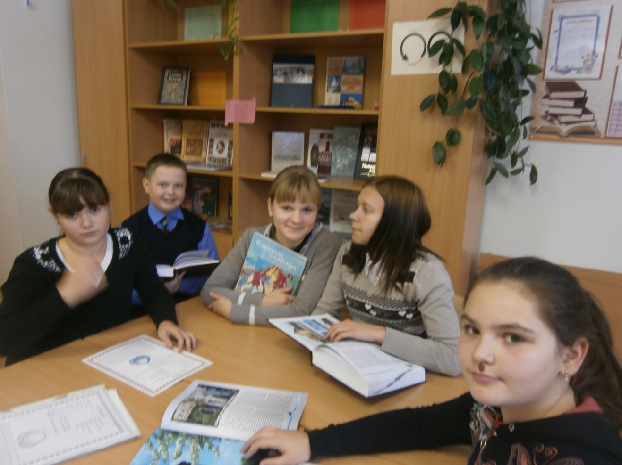
Давайте познакомимся:
Я , Румянцева Алина, ученица 5 класса, Синицынской ООШ. Мне 11 лет. В свободное время я люблю заниматься биссероплетением . Любимая игра «вебка и тысячи фоток». Моя любимая книжка «Денискины рассказы» . Люблю фотографировать. На кружок я пошла первый раз. Хочу, чтобы в школьной газете были интересные и познавательные статьи, новости, фото. Профессия журналиста интересна тем, что можно ездить в разные страны, встречаться с актерами и другими интересными людьми. А самое главное рассказывать о них всем.

Я, Шумская Лиза ,ученица 5 класса Синицынской ООШ. Мне10 лет .В свободное время я люблю играть в компьютере,а моя любимая игра «Трагедия белок».Ещё я люблю слушать музыку . Моя любимая группа «Потап и Настя» . Моя любимая книга «Денискины рассказы» , моя лучшая подруга- Алина Румянцева . На кружок я хожу первый год . Хочу, чтобы в школьной газете были интересные статьи, новости, фото с мероприятий.
Профессия журналиста для меня интересна тем, что можно встречаться с интересными людьми ,ездить в разные города , фотографировать , снимать на камеру .

События четверти…
Сентябрь- месячник безопасности.
В рамках месячника прошли интересные встречи, беседы, лекции о том, как обезопасить себя. Встреча с врачом –наркологом В.М. Лободой научила нас тому, что нельзя употреблять наркотические средства, алкогольные напитки, курить. Он показал, как организм ребёнка реагирует на это. Ужасно!!

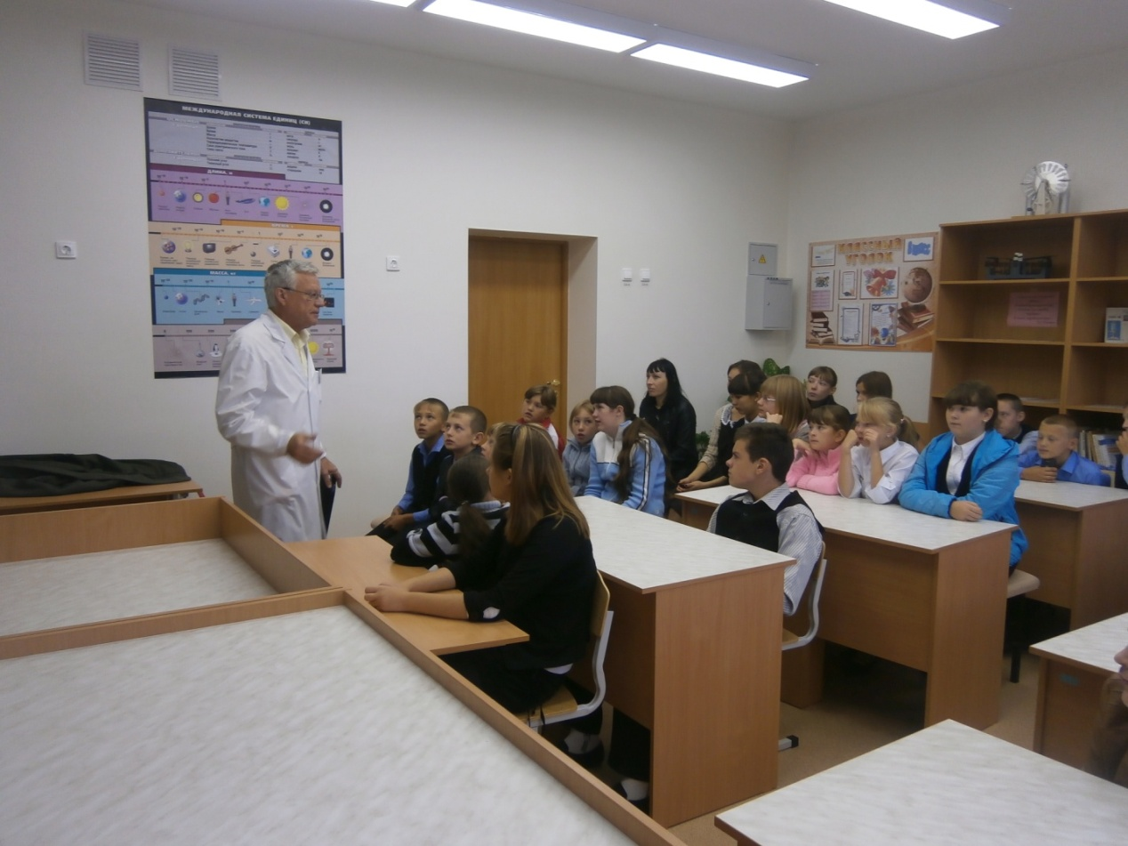

О профилактике энтеровирусной инфекции

Ежегодно регистрируется сезонный подъём заболеваемости энтеровирусными инфекциями в летне-осенний период . В летний период заболеваемость энтеровирусными инфекциями среди населения начинает регистрироваться с началом наступления купального сезона и продажи свежих ягод , фруктов , овощей. Большинство заболевших отмечают , что первые признаки заболевания начинаются через 3-5 дней после употребления некипячёной воды, плоха вымытых ягод , фруктов , овощей или купания в водоёмах или бассейнах . Еще одним путём заражения энтеровирусной инфекцией контактно - бытовой – через предметы обихода, при контакте с больным энтеровирусной инфекцией.
Клиническая картина характеризуется повышением температуры до 39-40 градусов ,часто заболевание протекает в виде ангины.
Серозный менингит -одно из клинических проявлений энтеровирусной инфекции , когда к вышеперечисленным симптомам присоединяются головная боль , рвота.
Возбудители этого инфекционного заболевания – энтеровирусы , относятся к кишечным вирусам .
Источник инфекции – человек, больной энтеровирусной инфекцией , или носитель .
Учитывая пути передачи инфекции – через воду, контактно – бытовой, пищевой – в целях предупреждения распространения заболевания.
Необходимо:
- При первых признаках заболевания сразу обращаться в медицинские учреждения , не заниматься самолечением . Изолировать больного , обязательно провести генеральную уборку в квартире;
- Соблюдать правила личной гигиены , мыть как можно чаще руки горячей водой и с обязательным использованием мыла , после каждого посещения туалета и перед приемом пищи . использовать индивидуальное полотенце или бумажно одноразовое полотенце;
-не употреблять для питься сырую воду, а также водопроводную из под крана после очистительной или фильтрованной установки .пить только кипяченную или бутилированную воду . для питья использовать одноразовые или индивидуальные стаканы;
-ягоды ,овощи, фрукты и зелень после тщательного мытья ошпаривать кипятком .Особое внимание обратить на качественную обработку продуктов , употребляемых детьми;
- развесной творог , молоко, особенно для питания детей , подвергать термической обработке ;
-Соски, пустышки обрабатывать кипятком;
-Продукты , хлеб хранить в закрытом виде .Не покупать в магазинах продукты без упаковки производителя.
Сенчурова Лена

Поедем снова…
29.10.14. Наша команда ,,Синица’’ ездила на 7слёт школьных лесничеств Тюменской области.
Сбор « лесных команд» проходил на турбазе «Южной» в Исетском районе.
Проживали мы в «бунгало»- домиках для охотников, лесников .
В первый день проходили индивидуальные конкурсы.
В конкурсе «Энтомология» участвовал от нашей команды Кусаинов Алмаз, в зоологическом конкурсе - Ульянкин Дмитрий.
Малышкина Дарья показала хорошие знания в конкурсе «Ботаника» . В конкурсе по дендрологии участник КусаиновТалгат занял 2-ое место. Так же были общекомандные многоборства: экология,таксация, дендрология. В конкурсах по геодезии и таксации мы с ребятами заняли 2-ое место.
Но самым главным впечатлением от слёта у нас осталось то, что мы жили в зоне заповедника, нас окружала природа,лес и животные. Мы с командой очень надеемся, что на следующий год мы поедем снова!
Ульянкин Дмитрий, участник слёта

Декада русского языка и литературы!!!

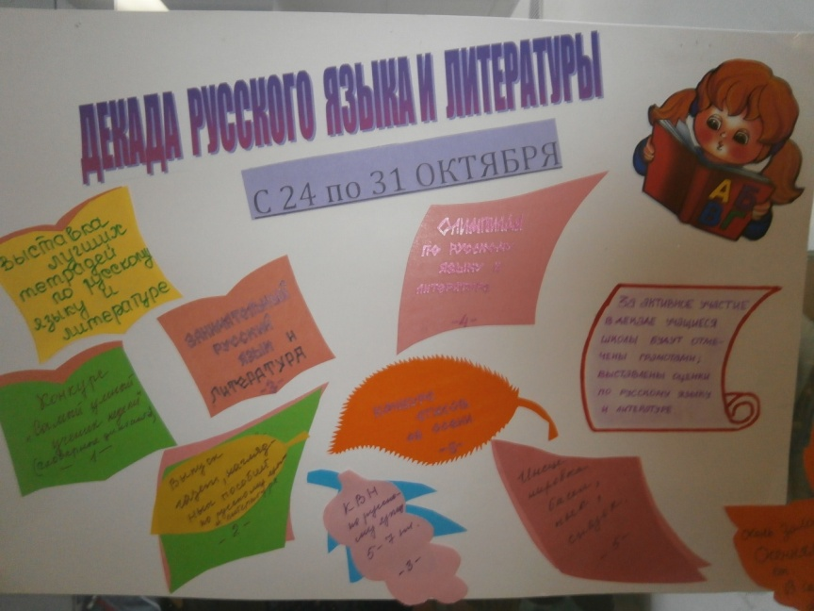

С 24 октября по 31 октября в нашей школе проходила Декада русского языка и литературы. Активное участие в декаде приняли учащиеся 7,8 классов. Ребята изготовили наглядные пособия по русскому языку, кроссворды. А Малинин Сергей, ученик 5 класса сделал проект на тему «Загадки и пословицы про осень». Лучшие тетради были у ребят 9 класса. Результаты школьной олимпиады по литературе были таковы:
2 место- Малинин Сергей 5 класс
3 место разделили Гусева Настя-9 класс, Кусаинова Айслу-8 класс, Подкопаев Ян, Малышкина Даша 6 класс и Ротермиль Герман 5 класс
По русскому языку 1 место заняли Шубин Женя и Кусаинова Айслу,
2 –го места удостоились Сенчурова Лена, Гусева Настя.
3 место подели Байсеитова Алина, Михалёв Кирилл, Румянцева Алина и Малинин Сергей. Закончилась декада выступлением детей на празднике осени, где они представили на суд жюри сценки, сказки, стихотворения, газеты.

Праздник осени

В этом году праздник состоял из концерта и выступлений классов. Ученики представляли свои сценки, которые были очень интересные и веселые.

А после выступлений началась ярмарка. У каждого класса был свой стол с выпечкой, приготовленной своими руками. У столов стояли продавцы. Все покупали к чаепитию много сладостей. Когда ярмарка закончилась и у классов все купили, состоялось чаепитие. Здорово было!
Я думаю, этот праздник всем запомнится надолго. Ведь он был очень интересный и веселый!
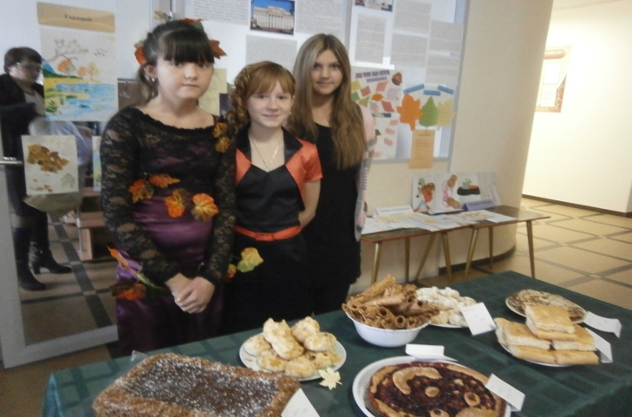

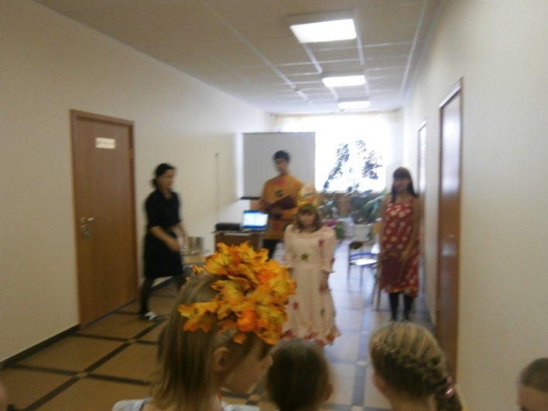
Мисс « Осень -2014» - Соловьёва Милана 2 класс

Краски осени!

Осень , осень ,в гости просим,
Не стесняйся, проходи!
Свои чудные наряды
Ты с собою захвати!

-Я вошла походкой главной,
Будто плавно, не спеша!
Нарядилась , улыбнулась,
А вы рады мне , друзья?

Краски осени волшебны:
Раскрашу золотым леса.
Засмотрелись ивы в речку ,
Смотрятся,как в небеса.

Клёнам и рябинам
Платки я нарядила,
С красными цветами,
Яркими полями.

,

Стоят нарядные , красуются,
И друг дружкою любуются.

А березки, как девчонки
Глазки подвели,
В свои косы озорные
Ленты яркие вплели:
Ленты жёлтые, оранжевые, разные.

У природы нет плохой погоды ,
Ход природы нельзя остановить ,
Пройдут и зимы,вёсны, лето ,
И будешь осень вновь встречать!

Михалёв Кирилл 6 класс

Мы живем в Сибири»

Родина… У каждого она своя. Знать историю своей малой Родины – задача каждого жителя нашей страны. Ведь не зная прошлого, нет будущего.
14 ноября в Стрехнинской начальной школе прошла районная конференция юных краеведов «Мы живем в Сибири», проводимой центром дополнительного образования детей Ишимского района. В ней приняли участие ребята,которые неравнодушно относятся к прошлому, настоящему своей малой Родины. Они рассказали о своих научных исследованиях в области краеведения. Работа велась по четырем направлениям: «Родословие. Земляки», «Этнография», «Военная история», «Летопись родного края».
Ребятами Синицынской школы были представлены две исследовательские работы на темы: «Обрядовый фольклор», «Сталинский ампир в контексте архитектурного ансамбля Дома отдыха «Ишимский». Эти темы ребята выбрали потому, что им близка культура казахского народа, представители которой проживают на нашей территории, а также уникальность расположения в удивительном уголке Синицынского бора, архитектурного памятника в стиле «сталинского неоклассицизма».
Кусаинова Айслу представила работу, в которой рассмотрела казахский национальный обряд « ». Скоробогатов Саша представил вниманию краеведческого сообщества свое исследование над которым он работает уже более двух лет. За это они были награждены дипломами второй и третьей степени и ценными подарками.
В рамках конференции юные исследователи побывали на виртуальной экскурсии «Ишим купеческий», познакомились с бытом жителей Ишимского района конца 19 века.
Я думаю, что с поставленной задачей, изучения прошлого своего родного края, ребята справились, и их вклад в культуру своей малой Родины был оценен - по достоинству.
Шаймарданов Даниил
юнкор газеты «Синица»

ПАМЯТКА ДЛЯ РОДИТЕЛЕЙ
ЭТА ПАМЯТКА ПРЕДНАЗНАЧЕНА ДЛЯ ТЕХ, КТО:
НЕ ХОЧЕТ, чтобы его ребенок стал жертвой преступления; ГОТОВ совместно с правоохранительными органами добиваться заслуженного наказания за совершение преступлений в отношении жизни и половой неприкосновенности детей и подростков.
Почему именно дети становятся жертвами преступлений? Потому что дети доверчивы и беспечны! А преступник может подобрать нужный ключик к любому ребенку.
Избежать насилия можно, но для этого необходимо: объяснить ребенку правила поведения, когда он остается один на улице либо дома;
- если у ребенка появилось хотя бы малейшее сомнение в человеке, который находится рядом, или его что-то насторожило, то лучше отойти от него либо остановиться и пропустить этого человека вперед;
- стать для ребенка другом, с которым он может поделиться своими переживаниями;
- серьезно воспринять рассказ о совершенном в отношении него насилии со стороны знакомых, родственников;
- поддерживать отношения с друзьями детей и их родителями;
- не отпускать ребенка на улицу одного (когда ребенок гуляет с друзьями, возможность совершения преступления снижается);
- знать, какие передачи ребенок смотрит по телевизору, на какие сайты в Интернете чаще всего заходит, для того чтобы исключить просмотр фильмов сексуальными сценами и сценами насилия, исключить возможность общения Вашего ребенка с педофилом через Интернет;
- обязательно контролировать время, которое ребенок проводит в Интернете, будьте в курсе, с кем Ваш ребенок контактирует в сети Главный редактор Штирц З.Л

